**Requerimento Nº 1597/2022**

**Súmula**: - Requer ao Executivo – Excelentíssimo Prefeito Igor Soares, junto a Secretaria de Infraestrutura e Serviços Urbanos, Sr. Marcos de Oliveira Anjos, para que verifique se existe no **cronograma da Municipalidade, estudos para a pavimentação asfáltica em toda a extensão da Estrada Juazeiro do Norte – Chácara Mont Serrat, neste município.**

**REQUEIRO** à Mesa, após ouvido o Douto Plenário na forma regimental vigente, seja oficiado ao Excelentíssimo Igor Soares, Prefeito Municipal, para que interceda junto a Secretaria de Infraestrutura e Serviços Urbanos, **para que verifique se existe no cronograma da Municipalidade, estudos para a pavimentação asfáltica em toda a extensão da Estrada Juazeiro do Norte – Chácara Mont Serrat, neste município.**

**Justificativa**

**Senhor Presidente: -**

**Senhores Vereadores: -**

**Senhoras Vereadoras:**

Considerando as benfeitorias que a atual gestão tem proporcionado aos moradores de Itapevi;

Considerando que o local está situado em um bairro distante do grande centro;

Considerando o número de residências que ficam no entorno;

Considerando que já existe no cronograma da municipalidade um mapeamento para tornar as vias de acesso das rodovias aos bairros mais acessíveis e com estrutura adequada para veículos e pedestres.

Solicito que inclua no cronograma o local indicado, visto a urgência para que a benfeitoria chegue a todos de forma a tornar a qualidade de vida mais estruturada e com a locomoção apropriada para os moradores.

Sem mais para o momento, peço para que analisem e incluam o pedido em seu cronograma.

Sala das Sessões Bemvindo Moreira Nery, 13 de junho de 2022. 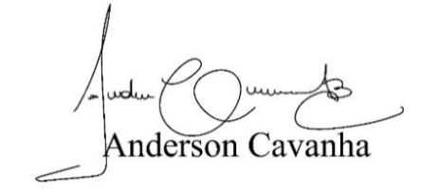

**(Bruxão Cavanha – PL)**

**Vereador**